**Acht Schätze**

**Zutaten für 4 Portionen:**

0,40 kg Putenfleisch

Öl zum Anbraten

Diverse chinesische Gewürze (Koriander, Curry, Zitronengrass, Kurkuma, Ingwer)

etwa 0,40 kg Tiefkühl-Asiatische Gemüsepackung

1 Banane

0,10 kg Ananas

0,10 kg (ungesalzene) Erdnüsse

Sojasauce, evtl. etwas Pfeffer

für den Reis:

0,30 kg Reis

doppelte Menge Wasser

Suppenwürze

1. Reis im Dampfgarer garen
2. Putenfleisch in feine Streifen schneiden und in der Wok-Pfanne mit wenig Öl anbraten
3. TK-Gemüse zugeben und dünsten lassen
4. Obst in der Zwischenzeit fein schneiden
5. fertig gegarter Reis würzen, in die Wok-Pfanne geben und vermischen
6. Das geschnittene Obst und die Erdnüsse zugeben, evtl. mit Sojasauce und Pfeffer würzen und vermischen

[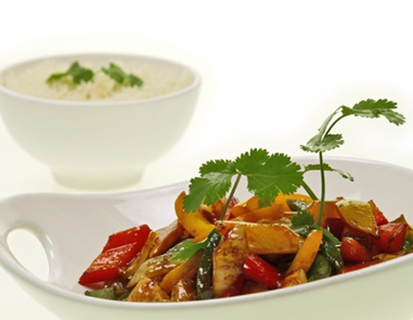](http://www.google.at/url?sa=i&rct=j&q=acht+sch%C3%A4tze&source=images&cd=&cad=rja&docid=3Km_64JyE_rzyM&tbnid=rE5bK12jjvMlNM:&ved=0CAUQjRw&url=http://www.ichkoche.at/acht-schaetze-de-luxe-rezept-1042&ei=1sbWUY2ZH83IswbPzYHwBw&bvm=bv.48705608,d.bGE&psig=AFQjCNFA04phNUfPlih8x6UloiYae9oMhQ&ust=1373116467948862)**Gutes Gelingen! =)**